|  |  |  |  |
| --- | --- | --- | --- |
| **Datum** | **Menü I** | **Menü II** | **Abendbeilage** |
| **Montag**  **09.09.2024** | **Leichte Gemüsesuppe**  **Nürnberger Bratwürstchen mit Sauerkraut und Kartoffelpüree**  **Schoko Nuss Dessert** | **Leichte Gemüsesuppe**  **Vollkornnudeln an Gemüsebolognese\***  **Schoko Nuss Dessert** | **Nudelsalat** |
| **Dienstag**  **10.09.2024** | **Suppe**  **Paprika Gulasch mit Nudeln und Salat**  **Erdbeer- Joghurt** | **Suppe**  **Ratatouille Gemüse aus dem Ofen mit Baguette\***  **Erdbeer- Joghurt** | **Obst** |
| **Mittwoch**  **11.09.2024** | **Klare Julienne Gemüsesuppe**  **Möhrenuntereinander mit Kasseler**  **Beerenkompott** | **Klare Julienne Gemüsesuppe**  **Kürbis mit Reis dazu Salat\***  **Beerenkompott** | **Russisches Ei** |
| **Donnerstag**  **12.09.2024** | **Suppe**  **Hühnerfrikassee mit Reis**  **Vanillecreme mit Obst** | **Suppe**  **Backkartoffeln mit Kräuter Schmand\***  **Vanillecreme mit Obst** | **Bohnensalat** |
| **Freitag**  **13.09.2024** | **Tomatencremesuppe**  **Heringsstip mit Butterkartoffeln**  **Quarkspeise** | **Tomatencremesuppe**  **Rührei mit Blattspinat und Kartoffelpüree\***  **Quarkspeise** | **Tomaten** |
| **Samstag**  **14.09.2024** | **Hackfleisch-Laucheintopf**  **Ananas** | **Spaghetti Kürbis\***  **Ananas** | **Milchbrötchen** |
| **Sonntag**  **15.09.2024** | **Rinderbrühe**  **Burgunder Braten in Rotweinsoße mit Pariser Möhren und Salzkartoffeln**  **Eiscreme** | **Rinderbrühe**  **Süßkartoffel- Feta Frikadelle mit Aioli\***  **Eiscreme** | **Joghurt** |

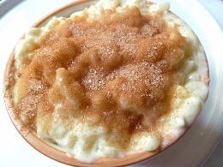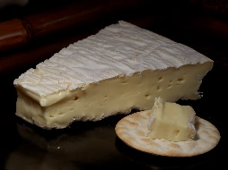 Speiseplan

Das Küchenteam wünscht Ihnen einen guten Appetit! + Änderungen vorbehalten+

*Schonkost & vegetarische Kost Ihre Ansprechpartnerin: Frau Zilic Pavlovic-731